CURRICULUM VITAE
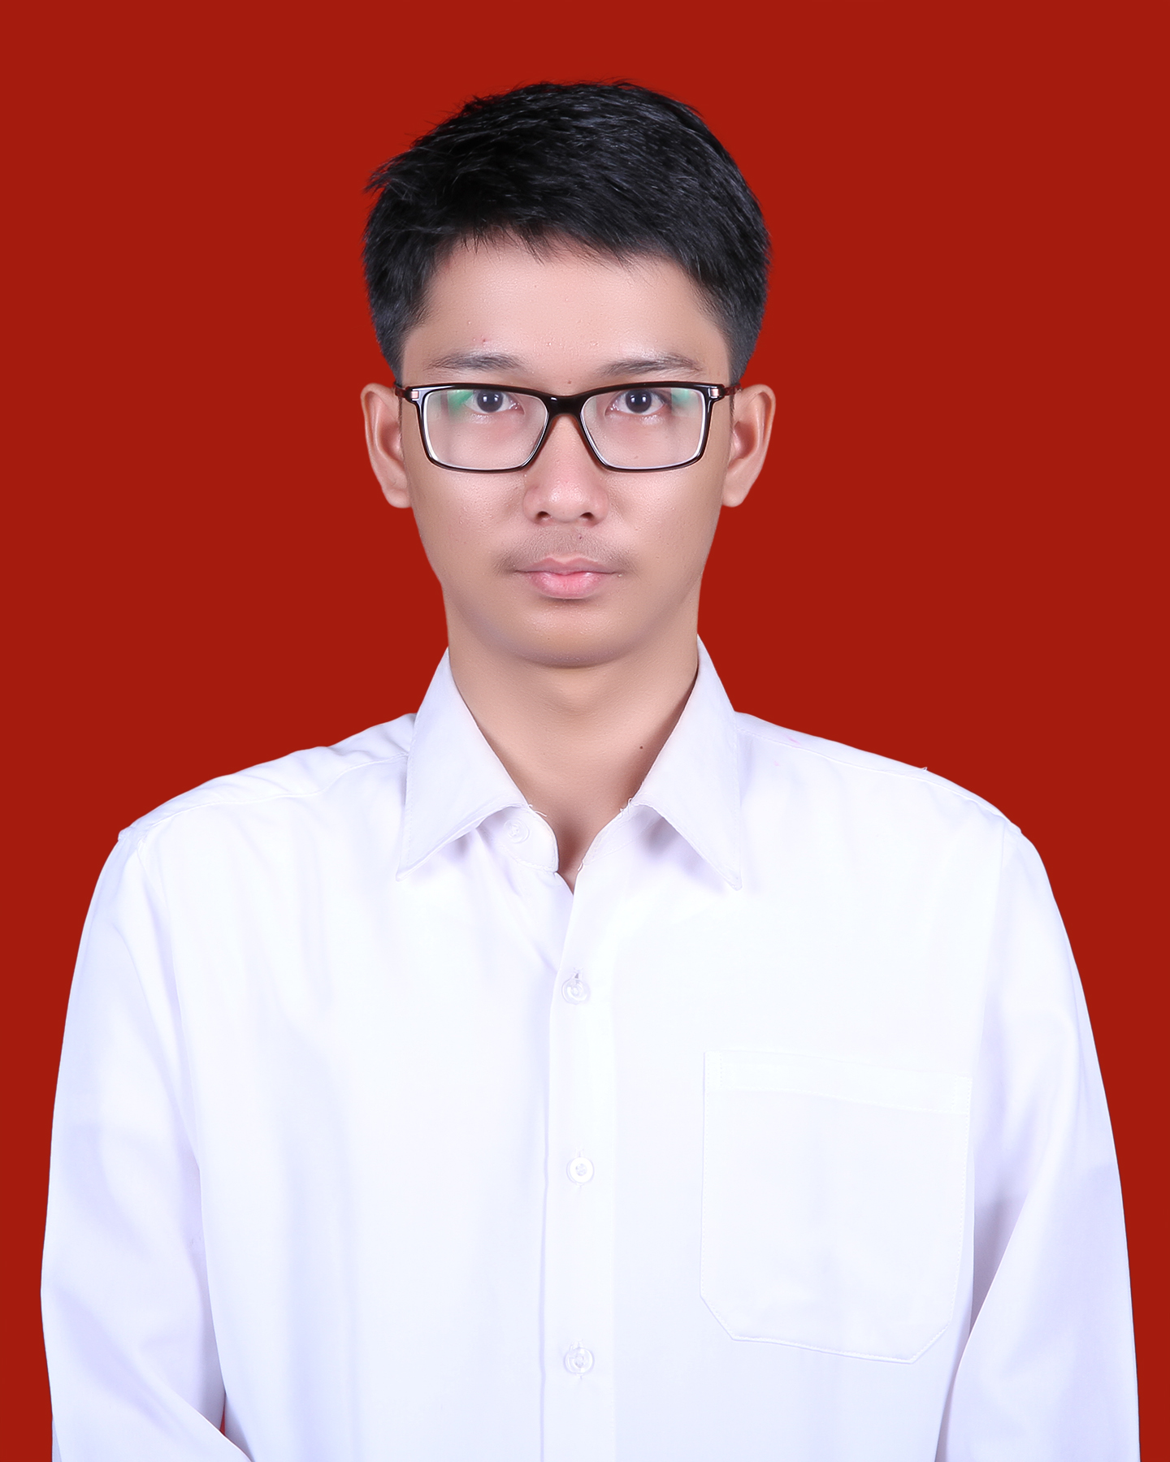

Nama : Muhammad Ajran Saputra
Tempat, Tgl Lahir : Palembang, 09 Mei 1997
Jenis Kelamin : Laki-Laki
Agama : Islam
Kewarganegaraan : Indonesia
Status : Belum Kawin
Alamat Sekarang : Jalan S.Parman Lr.Suka Melati II no.2735 Kel.Sukajaya
Kec Sukarami Kota Palembang 30151
Telephone : 085788598950
Email : qreenajran@gmail.com

PENDIDIKAN
FORMAL :
- 2003 – 2009 SDN Negeri 148

- 2009 – 2012 SMP Negeri 46, Jurusan IPA

- 2012 – 2015 Madrasah Aliyah Negeri 2 Model, Jurusan IPA

- 2015 – sekarang Universitas Sriwijaya, Jurusan Sistem Komputer

NON FORMAL :
- 2012 – 2013 Kursus Bahasa Ingris Brotherhood, 6 Bulan
- 2013 – 2014 Kursus Bahasa Ingris Global, 6 Bulan

KEMAMPUAN
- Memaintance Laptop/Komputer
- Bahasa Indonesia (aktif), Inggris (aktif)
- Bahasa Algoritma C dan C++
- Menulis Konten Blog Tentang IT
- Kemampuan Untuk Memanajemen Backups

PENGALAMAN ORGANISASI
- 2013 – 2014 KETUA ORGANISASI INFORMATION COMMUNICATION
CLUB MAN 2 PALEMBANG

- 2015 – sekarang KETUA ANGKATAN SISTEM KOMPUTER KELAS BUKIT
BESAR PALEMBANG

